МИНИСТЕРСТВО ОБРАЗОВАНИЯ И НАУКИ РОССИЙСКОЙ ФЕДЕРАЦИИ
ФЕДЕРАЛЬНОЕ ГОСУДАРСТВЕННОЕ БЮДЖЕТНОЕ ОБРАЗОВАТЕЛЬНОЕ УЧРЕЖДЕНИЕ ВЫСШЕГО ПРОФЕССИОНАЛЬНОГО ОБРАЗОВАНИЯ
«ДОНСКОЙ ГОСУДАРСТВЕННЫЙ ТЕХНИЧЕСКИЙ УНИВЕРСИТЕТ»
(ДГТУ)

«Информационные технологии в экономике»

Задания и методические указания
к написанию реферата и
выполнению лабораторных работ

(для магистрантов группы ИМЭК11)

Ростов-на-Дону
2015

Кафедра "Информационные технологии"

Составители: Пешхоев И.М., Галин А.Б., Панов Ю.В.

«Информационные технологии в отрасли». Задания и методические указания к выполнению лабораторных работ (для магистрантов группы ИМЭК11). — ДГТУ, Ростов-на-Дону, 2015, …с.

Методические указания содержат задания для самостоятельной работы для магистрантов заочного отделения обучения специальности 380401.

Печатается по решению методической комиссии факультета «Информатика и вычислительная техника»

© ДОНСКОЙ ГОСУДАРСТВЕННЫЙ ТЕХНИЧЕСКИЙ УНИВЕРСИТЕТ, 2015

I. Задание на подготовку реферата.
Тема реферата определяется магистрантом по варианту задания.
Вариант выбирается по номеру в списке группы, который можно посмотреть у старосты или на сайте университета.
Требования к содержательной части реферата
Формулировка темы определяет только минимальное содержание ответа. Подробные требования к широте охвата темы определяются на установочных лекциях преподавателем. Объем должен соответствовать 5-10 страницам машинописного текста.
Ответ должен содержать сведения по существу вопросов темы. При необходимости должны быть приведены таблицы, графики, схемы и другие иллюстративные материалы с подробными пояснениями.

Темы для рефератов
- Технология работы с электронными таблицами. Решение задач статистической обработки данных в Excel.
- Понятие базы данных и системы управления базой данных. Классификация баз данных. Примеры баз данных в коммерческой деятельности. Понятие о языке SQL.
- Математические пакеты. Обзор возможностей на примере одного из пакетов MatLab, Mathcad, Maple и др.
- Системы автоматизированного проектирования (САПР).
- Компьютерные технологии в производстве видеопродукции.
- Программное обеспечение, позволяющее автоматизировать торговую деятельность предприятия.
- Характеристики, требования к аппаратной части на примере программ типа 1С, Парус, Галактика.
- Реализация коммерческой деятельности с помощью СУБД. Архитектура баз данных: клиент-сервер, файл-сервер, распределенная СУБД.
- Гипертекстовая организация информации. Понятие гиперссылки. Характеристика языков разметки HTML и XML.
- Понятие гипермедиа.
- Понятие Web-сервера. Функции Web-сервера. Основные функции браузера. Популярные браузеры. Расширение функциональных возможностей браузеров (технология plug-in).
- Основные рекламные элементы WEB-страницы. Система баннерных ссылок. Использование рекламных компонентов в навигационном интерфейсе по web-странице.
- Способы привлечения рекламодателей и пользователей Internet на сайт компании.
- Организация хранения полученных, отправленных, неотправленных и удаленных сообщений (файловая структура почтовой программы). Структура электронного сообщения (адрес, тема, содержание).
- Голосовая почта.
- Типы Internet-ресурсов (информационные, поисковые, почтовые, комбинированные серверы), назначение и основные функциональные возможности.
- Основные способы поиска информации. Требования, выдвигаемые почтовыми серверами к пользователям.
- Облачные вычисления. Облачные сервисы.
- Использование Internet в бизнесе. Электронная коммерция (e-commerce), виртуальные магазины.
- Проблемы обеспечения конфиденциальности коммерческих операций.

II. Задания для самостоятельного выполнения
Лабораторная работа 1
Задание 1.
Дана таблица значений экспериментальных наблюдений двух показателей x и y. Подобрать параметры функции y = f(x), наиболее точно приближающей зависимость между показателями x и y. Вычислить с помощью найденной функции значение y в заданной точке х =1,25.

x_{i} | у_{i}
1,0 | 1,1
1,2 | 2,2
1,4 | 3,2
1,6 | 4,2
1,8 | 5,1
2,0 | 5,9

План решения:
1. Подберём по очереди параметры следующих функций:
1) Линейной
2) Степенной
3) Экспоненциальной
4) Логарифмической
5) Полиномиальный
и вычислим для каждой функции показатель достоверности $r^{2}$.
2. Выберем из указанных функций ту, которой соответствует наибольшее значение$r^{2}$.
3. С помощью выбранной функции вычислим значение функции в точке
х = 1,25.
Решение в программе Exсel.
1. Введём таблицу значений функции в диапазоне А1:В7.
2. Выделим диапазон А1:В7 и построим диаграмму «Точечная».
3. Щёлкнем по диаграмме правой кнопкой мыши и выполним команду меню «Диаграмма —Добавить линию тренда». В появившемся окне выбираем функцию «Линейная», во вкладке «Параметры» устанавливаем флажки «показать уравнение на диаграмме» и «поместить на диаграмму величину достоверности аппроксимации».
4. Запишем полученное уравнение и величину достоверности аппроксимации $r^{2}$. Полученную диаграмму копируем документ Word.

Повторяем пункты 1–4 для всех функций.

Полученные диаграммы приведены ниже.

х | у
1 | 1,1
1,2 | 2,2
1,4 | 3,2
1,6 | 4,2
1,8 | 5,1
2 | 5,9

линейная степенная

экспоненциальная логарифмическая

полиномиальная

Наибольшее значение показателя $r^{2}$имеет полиномиальная функция $у=−0,\text{482}х^{2}+7,\text{3589}х−5,\text{4143}\text{.}$
Найдём значение функции в точке х =1,25. В ячейке А8 запишем значение 1,25 , в ячейке В8 введём формулу $=−0,\text{482}∗А8\hat{2}+7,\text{3589}∗А8−5,\text{4143}\text{.}$
Ответ. 1) Искомое значение функции f(x)=2,4687;
2) Наиболее подходящей функцией является полиномиальная.
Задание для самостоятельного выполнения.
Дана таблица значений экспериментальных наблюдений двух показателей x и y. Подобрать параметры функции y = f(x), наиболее точно приближающей зависимость между показателями x и y. Вычислить с помощью найденной функции значение y в заданной точке х =1,234.

Варианты табличных значений y_{i} функции f(x)
x_{i} | 1 | 2 | 3 | 4 | 5 | 6 | 7 | 8 | 9 | 10
0,2 | 5,42 | 0,44 | 2,76 | 3,14 | -3,21 | 5,61 | 0,89 | 2,76 | 3,17 | -8,04
0,5 | 6,77 | 1,64 | 1,56 | 3,32 | -1,36 | 6,48 | 1,35 | 1,51 | 3,39 | -3,44
0,8 | 6,82 | 3,43 | 0,87 | 3,52 | -0,43 | 6,83 | 3,82 | 0,90 | 3,53 | -1,11
1,1 | 8,02 | 6,52 | 0,52 | 3,74 | 0,20 | 7,35 | 6,54 | 0,54 | 3,81 | 0,48
1,4 | 8,25 | 9,93 | 0,30 | 3,97 | 0,68 | 8,09 | 10,40 | 0,33 | 4,02 | 1,69
1,7 | 9,40 | 14,70 | 0,18 | 4,21 | 1,07 | 8,44 | 14,84 | 0,21 | 4,26 | 2,66
Варианты табличных значений y_{i} функции f(x)
x_{i} | 11 | 12 | 13 | 14 | 15 | 16 | 17 | 18 | 19 | 20
0,2 | 5,47 | 0,33 | 2,72 | 3,17 | -3,20 | 5,75 | 1,19 | 2,73 | 3,13 | -8,03
0,4 | 6,07 | 1,03 | 1,85 | 3,25 | -1,82 | 6,09 | 1,00 | 1,81 | 3,30 | -4,58
0,6 | 6,50 | 2,21 | 1,23 | 3,38 | -1,00 | 6,23 | 2,02 | 1,24 | 3,48 | -2,54
0,8 | 7,03 | 3,52 | 0,85 | 3,52 | -0,45 | 7,01 | 3,51 | 0,82 | 3,55 | -1,10
1 | 7,13 | 5,23 | 0,61 | 3,66 | 0,01 | 7,44 | 5,95 | 0,62 | 3,71 | 0,01
1,2 | 8,03 | 7,51 | 0,40 | 3,81 | 0,37 | 7,90 | 7,70 | 0,44 | 3,81 | 0,94
Варианты табличных значений y_{i} функции f(x)
x_{i} | 21 | 22 | 23 | 24 | 25 | 26 | 27 | 28 | 29 | 30
0,5 | 6,06 | 1,38 | 1,57 | 3,32 | -1,37 | 6,17 | 2,22 | 1,52 | 3,38 | -3,45
1 | 7,80 | 5,03 | 0,55 | 3,66 | 0,02 | 7,14 | 5,07 | 0,56 | 3,71 | 0,01
1,5 | 8,19 | 11,71 | 0,20 | 4,05 | 0,83 | 8,44 | 11,60 | 0,27 | 4,13 | 2,03
2 | 9,95 | 20,24 | 0,08 | 4,48 | 1,40 | 9,41 | 20,54 | 0,11 | 4,52 | 3,47
2,5 | 10,68 | 31,55 | 0,05 | 4,95 | 1,84 | 10,35 | 31,44 | 0,11 | 5,02 | 4,60
3 | 11,76 | 45,47 | 0,04 | 5,47 | 2,21 | 11,40 | 46,00 | 0,07 | 5,56 | 5,51
Лабораторная работа № 2
Тема: Программирование макросов для функций, задаваемых с условиями.
Цель работы: Научиться использовать макросы Excel для упрощения вычислений.
Форма отчета: Выполнение индивидуального зачетного задания.
Примеры выполнения лабораторной работы
Пример 1. Вычислить для произвольно заданного значения переменной x значение функции
Решение с помощью формулы Excel. Создадим новый файл в программе Excel. Оформление решения показано в таблице 1.
На Лист1 в ячейках A1 и B1 введем обозначения x и y.
Присвоим ячейке A2 имя x. Для этого выполним команду «Вставка — Имя — Присвоить — x».
Пусть значение переменной x равно 0,5. Запишем число 0,5 в ячейке A2, а значение функции y вычислим в ячейке B2. Для этого введем в B2 формулу
=ЕСЛИ(x<=1;x^3+1;ЕСЛИ(x<=3;SIN(x);EXP(-x)*x))

Таблица 1
 | A | B
1 | x | y
2 | 0,5 | =ЕСЛИ(x<=1;x^3+1;ЕСЛИ(x<=3;SIN(x);EXP(-x)*x))

В результате вычисления в ячейке B2 появится значение 1,125.
Введем в ячейку A2 значение 1,5. Тогда в B2 появится значение 0,997494987. Если введем в ячейку A2 значение 3,5, то в B2 появится значение 0,105690842.
Решение с помощью макроса Excel. Создадим в программе Excel пользовательскую функцию y(x) для вычисления данной функции, пользуясь встроенным языком Visual Basic.
Приведем алгоритм создания пользовательcкой функции-макроса:
1) Выполним команду меню «Сервис — Макрос — Редактор Visual Basic». Откроется окно «Microsoft Visual Basic».
2) Выполним команду меню «Insert — Module» и введём текст программы-функции (Комментарий после апострофа вводить не надо)

Function y(x) ' Заголовок описания функции y(x)
If x <= 1 Then ' если x <= 1 то
y = x ^ 3 + 1 ' y = x ^ 3 + 1
ElseIf x <= 3 Then ' иначе если x <= 3 то
y = Sin(x) ' y = Sin(x)
Else ' иначе
y = Exp(-x) * x ' y = Exp(-x) * x
End If ' конец оператора если
End Function ' конец описания функции

Теперь в ячейках любого листа данной книги (файла) программы Excel можно в формулах использовать созданную функцию.
Например, введем в ячейки С2, С3 и С4 соответственно формулы =y(0,5), =y(1,5), =y(3,5). В этих ячейках получим значения 1,125, 0,997495, 0,105691.
Пример 2. Построить таблицу значений и график функции из примера 2 на отрезке с шагом 0,2.
Решение с использованием макроса. Мы будем использовать макрос-функцию y(x), созданную в примере 1, поэтому откроем файл примера 1 и перейдем на Лист2.
В ячейках A1 и B1 введем обозначения x и y.
Введем в A2, A3 значения 0 и 0,2. Выделим ячейки A2:A3 и протянем маркер заполнения (правый нижний угол) до ячейки A12.
Введем в B2 формулу =y(A2). Протянем ячейку B2 маркером заполнения вниз до B12. Оформление решения показано в таблице 2.
Таблица 2
 | A | B
1 | x | y
2 | 0 | 1
3 | 0,2 | 1,008
4 | 0,4 | 1,064
5 | 0,6 | 1,216
6 | 0,8 | 1,512
7 | 1 | 2
8 | 1,2 | 0,932039
9 | 1,4 | 0,98545
10 | 1,6 | 0,999574
11 | 1,8 | 0,973848
12 | 2 | 0,909297
Выделим диапазон A1:B12 и щелкнем указателем мыши на панели инструментов ярлык «Мастер диаграмм». Выберем тип «Точечная» и кнопку «Готово».
Задания к лабораторной работе №1.
Построить таблицу значений и график данной функции в указанном диапазоне с заданным шагом. Вариант задания выбрать из таблицы 3.

Таблица 3
№ варианта | Функция | Отрезок | Шаг
1 |  | [0; 3] | 0,1
2 |  | [1; 3] | 0,2
3 |  | [0; 3] | 0,3
4 |  | [1; 5] | 0,2
5 |  | [0; 3] | 0,1
6 |  | [2; 5] | 0,25

Продолжение табл. 3
№ варианта | Функция | Отрезок | Шаг
7 |  | [3; 5] | 0,25
8 |  | [0; 3] | 0,1
9 |  | [1; 3] | 0,4
10 |  | [0; 3] | 0,05
11 |  | [1; 5] | 0,4
12 |  | [0; 4] | 0,2
13 |  | [2; 5] | 0,3

Окончание табл. 3
№ варианта | Функция | Отрезок | Шаг
14 |  | [0; 5] | 0,4
15 |  | [1; 6] | 0,5
16 |  | [0; 3] | 0,1
17 |  | [1; 3] | 0,2
18 |  | [0; 3] | 0,3
19 |  | [0; 5] | 0,2
20 |  | [0; 3] | 0,1

Лабораторная работа № 3
Тема: Программирование макросов для функций, параметрами и/или значениями которых являются массивы.
Цель работы: Научиться использовать макросы Excel для упрощения вычислений с матрицами и векторами.
Форма отчета: Выполнение индивидуального зачетного задания.
Пример выполнения лабораторной работы
Пример 3. Вычислить таблицу значений вектор-функции
U(t) = U(x, y, z), где x = x(t) = t ², y = y(t) = sin t, z = z(t) = cos t,
для значений переменной t = 0; 0,1; …, 1.
Решение с помощью макроса. Создадим макрос-функцию U(t), которая вычисляет значение данной вектор-функции.
1) Выполним команду меню «Сервис — Макрос — Редактор Visual Basic». Откроется окно «Microsoft Visual Basic».
2) Выполним команду меню «Insert — Module» и введём текст следующей программы-функции
Option Base 1 ‘ Нижнее значение индекса в массивах равно 1
Function U(t)
Dim uu(3) ‘ Описание вектора из трех элементов
x = t ^ 2: uu(1) = x ‘ вычисление компонент вектор-функции
y = Sin(t): uu(2) = y
z = Cos(t): uu(3) = z
U = uu ‘ присваивание имени U функции вектора uu
End Function
3) Перейдем из редактора Visual Basic в Excel и введем в ячейках A1:D1 обозначения, как показано в табл. 4.
Таблица 4
 | A | B | C | D
1 | t | x | y | z
2 | 0 | 0 | 0 | 0
3 | 0,1 | 0 | 0,01 | 0,099833
4 | 0,2 | 0 | 0,04 | 0,198669
5 | 0,3 | 0 | 0,09 | 0,29552
6 | 0,4 | 0 | 0,16 | 0,389418
7 | 0,5 | 0 | 0,25 | 0,479426
8 | 0,6 | 0 | 0,36 | 0,564642
9 | 0,7 | 0 | 0,49 | 0,644218
10 | 0,8 | 0 | 0,64 | 0,717356
11 | 0,9 | 0 | 0,81 | 0,783327
12 | 1 | 0 | 1 | 0,841471
Введем в ячейки A2, A3 значения 0 и 0,1. Выделим ячейки A2:A3 и маркером заполнения протянем вниз до A12.
Выделим ячейки B2:D2, введем формулу =U(A2) и удерживая нажатыми клавиши Ctrl и Shift нажмем Enter. В ячейках B2:D2 появятся числовые значения.
Выделим ячейки B2:D2 и маркером заполнения протянем вниз до строки B12:D12.
Пример 4. Вычислить суммы элементов строк матрицы, содержащей 4 строки и 3 столбца (табл. 5).
Таблица 5
1 | -1 | 9
2 | 2 | 4
3 | 3 | 1
4 | 5 | 3

Решение с помощью встроенных функций Excel. Создадим файл программы Excel.
Запишем элементы данной матрицы в диапазоне A1:C4 (табл. 6).
В ячейку D1 введем формулу =СУММ(A1:C1).
Выделим ячейку D1 и протянем маркером заполнения вниз до ячейки D4. В столбце D1:D4 получим суммы элементов соответствующих строк матрицы.
Решение с помощью макроса. Создадим макрос-функцию Sum_str(x), которая для заданной матрицы x, содержащей M строк и N столбцов, вычисляет вектор-столбец из M элементов, содержащий суммы элементов соответствующих строк матрицы.
1) Выполним команду меню «Сервис — Макрос — Редактор Visual Basic». Откроется окно «Microsoft Visual Basic».
2) Выполним команду меню «Insert — Module» и введём текст следующей программы-функции
Option Base 1
Function Sum_str(x)
Dim y()
Dim M As Integer, N As Integer
M = x.Rows.Count
N = x.Columns.Count
ReDim y(M)
For i = 1 To M:
y(i) = 0: For j = 1 To N: y(i) = y(i) + x(i, j): Next j
Next i
Sum_str = Application.Transpose(y)
End Function

3) Выделим диапазон ячеек E1:E4, введем формулу =Sum_str(A1:C4) и удерживая нажатыми клавиши Ctrl и Shift нажмем Enter. В ячейках E1:E4 появятся числовые значения, совпадающие со значениями в D1:D4.
Таблица 6
 | A | B | C | D | E
1 | 1 | -1 | 9 | 9 | 9
2 | 2 | 2 | 4 | 8 | 8
3 | 3 | 3 | 1 | 7 | 7
4 | 4 | 5 | 3 | 12 | 12

Задания для самостоятельной работы.
Написать макрос-функцию для вычисления
1. Столбца из произведений элементов строк матрицы.
2. Строки из произведений элементов столбцов матрицы.
3. Столбца из максимальных элементов строк матрицы.
4. Столбца из минимальных элементов строк матрицы.
5. Строки из максимальных элементов столбцов матрицы.
6. Строки из минимальных элементов столбцов матрицы.
7. Суммы положительных элементов матрицы.
8. Суммы отрицательных элементов матрицы.
9. Числа положительных элементов матрицы.
10. Числа отрицательных элементов матрицы.
11. Суммы поддиагональных элементов квадратной матрицы.
12. Числа элементов квадратной матрицы, по модулю меньших единицы.
13. Числа элементов вектора, по модулю меньших единицы.
14. Числа элементов вектора, по модулю больших единицы.
15. Вектора из диагональных элементов квадратной матрицы.
16. Матрицы, элементы которой задаются формулой x_{ij} = i + j.
17. Вектора, элементы которого задаются формулой x_{i} = i .
18. Матрицы, элементы которой задаются формулой x_{ij} = 2i + 5j ².
19. Вектора, элементы которого задаются формулой x_{i} = i ².
20. Матрицы, элементы которой задаются формулой x_{ij} = i * j.

Лабораторная работа № 4

Система управления базами данных Microsoft Access
Файл базы данных в программе Microsoft Access содержит следующие объекты: таблицы, запросы, формы, отчеты, макросы, модули и страницы.
Основные данные хранятся в таблицах. Таблица состоит из записей. Записи разбиты на поля, в которых могут храниться данные различных типов.
Основные типы данных. В таблицах могут храниться данные следующих типов: Текст, Поле Мемо, Дата/Время, Числовой, Денежный, Счетчик, Логический, и др.
Запросы предназначены для получения информации на основе имеющихся данных.

Создание файла БД в программе Microsoft Access
Цель работы. Знакомство с основными возможностями программы Microsoft Access.

Задача. Требуется создать файл базы данных для предприятия «Автосервис», которое занимается оказанием услуг по ремонту автомобилей. На предприятии работают специалисты, каждый из которых имеет свой профиль по ремонту и необходимо учесть их работу. У предприятия складывается своя клиентура и нужно иметь данные на каждого клиента. Также необходимо вести систематический учет оказываемых услуг. Файл базы данных должен допускать возможность получения с помощью запросов информации о выполненной конкретным специалистом работе, об услугах конкретному клиенту, об оказании конкретных услуг и т.п.

Разработка структуры таблиц. Для решения данной задачи используем таблицы «Специалисты», «Клиенты», «Услуги» и «Журнал услуг», между полями которых зададим связи.
Связи необходимы для синхронизации записей при одновременном открытии этих таблиц.
Структура таблиц и связи указаны на рисунке 1. Здесь приведены названия таблиц, полей и типов данных и с помощью линий указаны связи между соответствующими полями таблиц. Связываемые поля в данном случае имеют одинаковые имена и типы. Типы связываемых полей должны быть одинаковыми, а имена могут быть и разными.

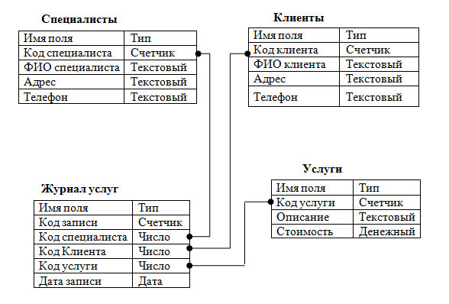
Рисунок 1. — Структура таблиц и связи между ними

Различные способы создания таблиц данных. Для создания таблиц можно использовать мастер таблиц или создать таблицу в режиме конструктора. Создадим таблицы в режиме конструктора.
В каждой таблице выбираем ключевое поле. В ключевом поле значения не должны повторяться, поэтому в программе Access есть тип «Счетчик», значения которого формируются автоматически (номера по порядку). Поля этого типа будем объявлять ключевыми.
Связи. Далее необходимо задать связи между таблицами. Связи нужны программе для того, чтобы при отображении данных из разных таблиц синхронизировать записи по одинаковым значениям связанных полей.
Построение запросов. Запрос можно построить двумя способами: в режиме конструктора или с помощью мастера.
Формирование отчетов. Отчет предназначен для подготовки информации к выводу на принтер. В отчетах могут использоваться имеющиеся таблицы и запросы. Самый простой отчет можно создать с помощью мастера отчетов, указав поля таблицы, которые нужно вывести на печать.
Формы. Форма может использоваться для
- отображения данных из одной или нескольких (связанных) таблиц;
- для ввода данных в одну или несколько таблиц;
- для вызова запросов, программ, созданных пользователем, открытия других объектов с помощью кнопок.
Так называемая главная кнопочная форма поддерживает интерфейс пользователя для работы с автоматизированной системой обработки данных.

Задание 1. 1) Создать файл базы данных с именем «Автосервис».
2) В файле базы данных «Автосервис» создать таблицы с полями, указанными на рис. 1.
3) Задать связи между таблицами в соответствии со схемой рис. 1.
4) Ввести произвольные данные в эти таблицы.

Методические указания.
1) Запустим программу Microsoft Access и выберем пункт меню «Создать» и «Новая база данных». Появится окно «Файл новой базы данных». Выберем папку, в которую будем сохранять файл, введем имя «Автосервис» и нажмем кнопку «Создать». Появится окно, приведенное на рисунке 2.

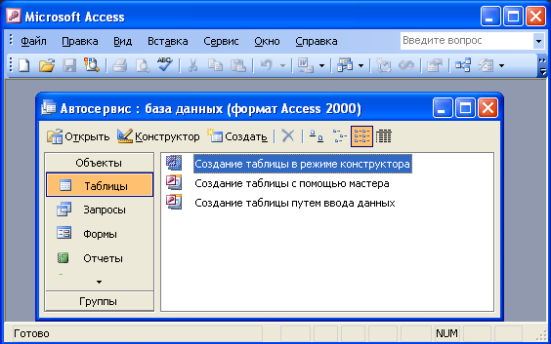

Рисунок 2. — Создание таблицы

2) Выберем объект «Таблицы» и «Создание таблицы в режиме конструктора». В появившемся окне (см. рис. 3) зададим имена и типы данных для полей. При этом в нижней части окна задаем «Свойства поля», например, поле «Телефон» имеет тип «Текст» и длину 11 символов.

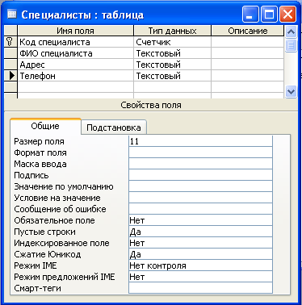

Рисунок 3. — Создание и редактирование полей таблицы

После указания имен и типов полей щелкаем правой кнопкой мыши поле «Код специалиста» (в первой клетке этой строки) и в контекстном меню выбираем «Ключевое поле». Затем закрываем окно «Microsoft Access – [Таблица1: таблица]», на запрос программы «Сохранить изменения?» выбираем «Да», и в окне «Сохранить как» задаем имя таблицы «Специалисты».
Аналогично создаем таблицы «Клиенты», «Услуги» и «Журнал услуг». Имена полей и их типы данных указаны на рисунке 1.
3) Для создания связей выполним команду меню «Сервис — Схема данных». Появится окно «Схема данных», в котором откроется окно «Добавить таблицу». Добавим поочередно все четыре таблицы, выбирая таблицу и нажимая кнопку «Добавить» и закроем окно «Добавить таблицу» (см. рисунок 4).

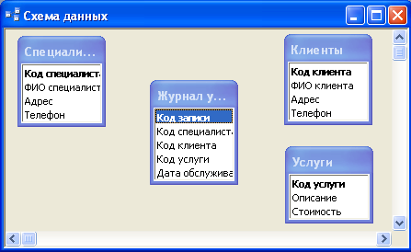

Рисунок 4. — Окно редактирования схемы данных

Чтобы создать связь между таблицами «Журнал услуг» и «Специалисты», выберем указателем мыши поле «Код специалиста» таблицы «Журнал услуг» и удерживая левую кнопку мыши нажатой, переведем курсор мыши на поле «Код специалиста» таблицы «Специалисты» и опустим кнопку мыши. Появится окно «Изменение связей» (см. рис. 5), в котором отображаются названия таблиц и связываемых полей. Ставим галочку в строке «Обеспечение целостности данных».
Нажимаем кнопку «Создать».

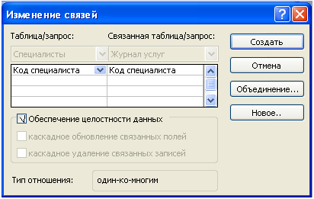

Рисунок 5. — Изменение связей

Аналогично связываем поле «Код клиента» таблицы «Журнал услуг» с полем «Код клиента» таблицы «Клиенты», поле «Код услуги» таблицы «Журнал услуг» с полем «Код услуги» таблицы «Услуги».
Созданная схема связей (см. рис. 6) соответствует заданию. Закрываем окно «Схема данных», сохраняя изменения связей.

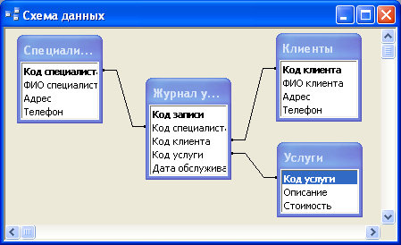

Рисунок 6. — Установка связей между таблицами

4) Введем данные в таблицы. Для этого достаточно открыть таблицу и ввести непосредственно в строки таблицы исходные данные, как показано ниже на рисунках 7 - 10.

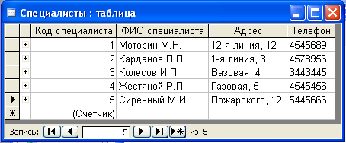

Рисунок 7. — Заполнение таблицы «Специалисты»

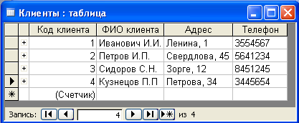

Рисунок 8. — Заполнение таблицы «Клиенты»

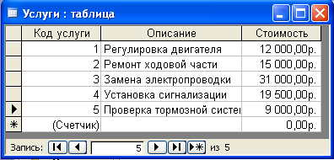

Рисунок 9. — Заполнение таблицы «Услуги»

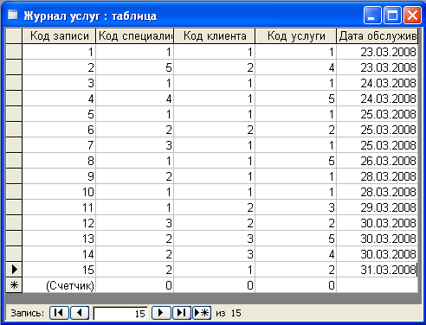

Рисунок 10. — Заполнение таблицы «Журнал услуг»

Задание 2. Создать в режиме конструктора запросы, отвечающие поставленной задаче.
1) Первый запрос «Сведения о работе специалиста» должен запросить код специалиста, выдать фамилию специалиста, которому соответствует введенный код, выдать сведения о выполненных данным специалистом услугах и фамилию клиента.

Методические указания.
1) Чтобы создать данный запрос, выполним команду «Создание запроса в режиме конструктора», в окне «Добавить таблицу» выберем все четыре таблицы.
В окне «Запрос1: запрос на выборку» двойным щелчком левой кнопки мыши выберем следующие поля: «Код специалиста» из таблицы «Журнал услуг», «ФИО специалиста» из таблицы «Специалисты», «Описание» из таблицы «Услуги», «ФИО клиента» из таблицы «Клиенты».
Для поля «Код специалиста» снимем флажок в строке «Вывод на экран», а в строке «Условие отбора» введем [Введите Код специалиста] (квадратные скобки обязательны).
Теперь закроем окно «Запрос1: запрос на выборку» и сохраним запрос под именем «Сведения о работе специалиста».
Откроем созданный запрос. Для этого выполним двойной щелчок указателем мыши на имени запроса. Появится окно «Введите значение параметра» (см. рис. 11).

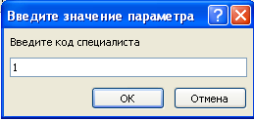

Рисунок 11 — Ввод значения параметра запроса

Введем, например, число 1. Будет выдана следующая таблица, показанная на рисунке 12:

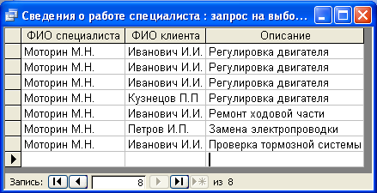

Рисунок 12. — Результат выполнения запроса

Задание 3. 1) Создать отчет для таблицы «Клиенты», в котором вывести фамилии и номера телефонов клиентов.
2) Создать отчет для запроса «Сведения о работе специалиста».

Методические указания.
1) Откроем файл базы данных «Автосервис», выберем закладку «Отчеты» и щелкнем строку «Создание отчета с помощью мастера».
В окне «Создание отчетов» выберем таблицу «Клиенты», а затем с помощью кнопки со знаком «>» выберем поля «Фамилия ИО», «Телефон» включаемые в отчет (см. рис. 13), и нажмем кнопку «Готово».

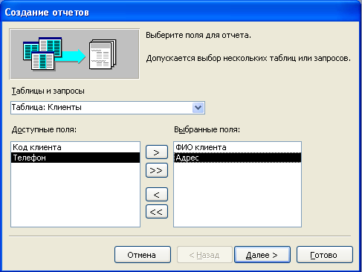

Рисунок 13. — Создание отчета

Получим документ для печати, который содержит два столбца, соответствующие выбранным полям (см. рис. 14).

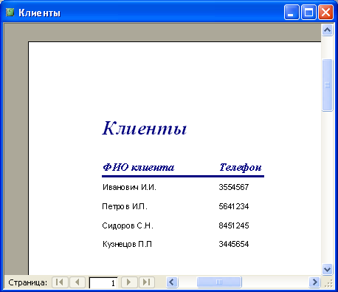

Рисунок 14 — Внешний вид сформированного отчета

2) Откроем файл базы данных «Автосервис», выберем закладку «Отчеты» и щелкнем строку «Создание отчета с помощью мастера».
В окне «Создание отчетов» выберем запрос «Сведения о работе специалиста» и выберем все поля с помощью кнопки со знаком «>>». Нажмем кнопку «Готово».
Так как запрос запрашивает ввод параметра, то при формировании отчета также будет запрашиваться значение параметра «Код специалиста».
Задание 4. Создать форму «Просмотр и редактирование», с помощью которой можно просматривать полные сведения об оказанных услугах и добавлять соответствующие записи в таблицы при оформлении новой услуги.

Методические указания.
Откроем файл базы данных «Автосервис», выберем закладку «Формы» и щелкнем строку «Создание формы с помощью мастера».
В окне «Создание формы» выберем из каждой таблицы все поля, кроме поля типа «Счетчик» в следующей последовательности:
«Код специалиста» из таблицы «Журнал услуг»,
«ФИО специалиста», «Адрес» и «Телефон» из таблицы «Специалисты»,
«Код клиента» из таблицы «Журнал услуг»,
«ФИО клиента», «Адрес» и «Телефон» из таблицы «Клиенты»,
«Код услуги» из таблицы «Журнал услуг»,
«Описание» и «Стоимость» из таблицы «Услуги»,
«Дата обслуживания» из таблицы «Журнал услуг». Сохраняем форму под именем «Просмотр и редактирование».
Откроем форму «Просмотр и редактирование» (см. рис. 30) и пролистаем записи, пользуясь кнопками в нижней части окна. Если будем вносить изменения в записях формы, то соответствующие изменения будут внесены в таблицы.

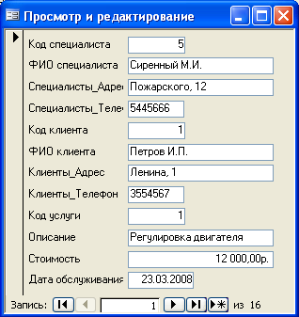

Рисунок 15. — Окно формы «Просмотр и редактирование»

С помощью данной формы можно также добавлять сведения о новой услуге. Например, специалист с кодом 2, оказал клиенту с кодом 4 новую услугу «Сход-развал».
Так как это новая запись, то выбираем новую пустую запись (17-ю по счету). В графе «Код специалиста» введем число 2, при этом автоматически на форму выводятся соответствующие значения полей «ФИО специалиста», «Адрес» и «Телефон» из таблицы «Специалисты».
В графе «Код клиента» введем число 4, при этом автоматически на форму выводятся соответствующие значения полей «ФИО клиента», «Адрес» и «Телефон» из таблицы «Клиенты».
Так как это новая услуга, то в графе «Код услуги» введем число 6 (в таблице «Услуги» всего 5 записей, поэтому номер новой записи равен 6). Автоматически в таблицу «Услуги» будет добавлена новая пустая запись. Введем в графе «Описание» текст «Сход-развал», а в графе «Стоимость» -- число 13500. Эти данные будут записаны в таблицу «Услуги».
В графе «Дата обслуживания» введем дату «31.03.08». В результате форма примет вид, изображенный на рисунке 16.

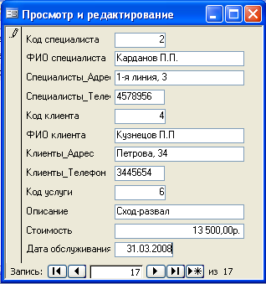

Рисунок 16. — Изменение данных с помощью формы

Закроем форму и откроем поочередно таблицы и проверим изменения. Мы увидим, что в таблице «Услуги» добавлена новая запись (см. рис. 17).

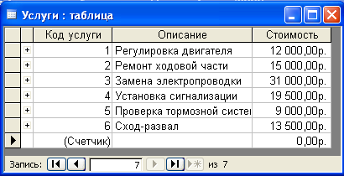

Рисунок 17 — Просмотр измененных данных в таблице
Задание для самостоятельного выполнения

Создать в программе Microsoft Access файл базы данных «Магазин», содержащий таблицы «Товары», «Покупатели», «Продажи» и установить связи между ними. Структура таблиц и схема связей приведена на рис. 18. Заполнить таблицы произвольно, соблюдая здравый смысл.

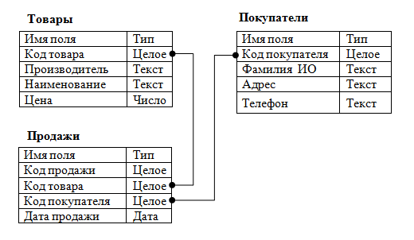
Рис. 18

Литература

- Соболь Б.В., Галин А.В., Ю.В. Панов, Е.В Рашидова, Н.Н Садовой. Информатика. Ростов н/Д, Феникс, 2010.
- Соболь Б.В., Галин А.В., Ю.В. Панов, Е.В Рашидова, Н.Н Садовой., Пешхоев И.М., Шпигун А.В. Практикум по информатике. Ростов н/Д, Феникс, 2009.
- Соболь Б.В., Борисова Л. В., Иваночкина Т. А., Пешхоев И.М. Практикум по статистике в Excel. Ростов н/Д, Феникс, 2010.
- 2. Б. В. Соболь, Б. Ч. Месхи, И. М. Пешхоев. Практикум по вычислительной математике. Ростов-на-Дону, Феникс, 2008.
- Ричард Шеферд. Создание макросов для Microsoft Excel. — М.: НТ Пресс, 2007, — 352 с.
- Симонович С.В. Информатика – базовый курс. —СПб: Питер, 2005.
- Острейковский В.А. Информатика. — М.: Высшая школа, 1999.
- Экономическая информатика. — СПб: Питер, 1997.
- Шафрин Ю.А. и др. Основы компьютерной технологии. — М.: ABF, 1998.
- Габбасов Ю.Ф. Internet 2000. – СПб.: БХВ – Санкт-Петербург, 2000. – 448 с.: ил..
- Компьютерные сети. Учебный курс/Пер. с англ. – М.: Издательский отдел "Русская Редакция ТОО "Channel Trading Ltd.", 1997.
- Байков В. Internet. От E-mail к WWW. — СПб: BHV, 1996.
- Олифер В.Г., Олифер Н.А. Компьютерные сети. Принципы, технологии, протоколы. – СПб.: Питер, 2001. – 672 с.: ил.
- Хольцшлаг М.Э. Использование HTML 4. – М.: Издательский дом "Вильямс", 2000. – 1008 с.: ил.
- Березин С.В. Internet у вас дома. – СПб.: БХВ – Санкт-Петербург, 1999. – 752 с., ил.
- Омельченко Л.Н., Федоров А.Ф. Самоучитель Microsoft FrontPage 2002. – СПб.: БХВ – Санкт-Петербург, 2001. – 576 с.: ил.
- Курс ЦИТ «Internet-технологии в проектах с пластиковыми карточками». В. Завалеев, «Центр», 1998.
- «Информационные Технологии: Теория и практика рекламы в России». И. Крылов, «Центр», 1996.
- «Network Magazine», №10, 1999.
- «PC WEEK», №6, 1998.
- Информация с Веб-сайта «Электронные платежные системы», http://www.emoney.ru
- Информация с Веб-сайта «Reksoft. Электронная коммерция», http://www.reksoft.ru
- http://ord.com.ru/files/book2/index.html
- http://www.ipm.kstu.ru/ud/lec/lec2/index.php

